До історії кустарного відділу на виставці 1910 року в Катеринославі

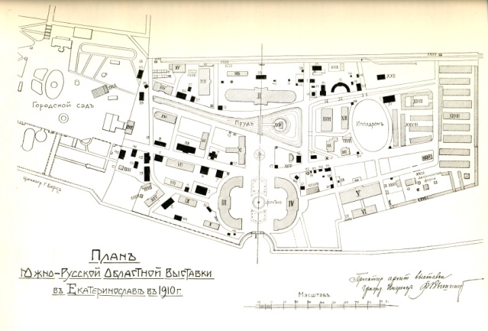
Влітку-восени 1910 року в Катеринославі проходила грандіозна як на ті часи Південно-Російська обласна сільсько-господарська, промислова і кустарна виставка. Слово «обласна» в даному разі означало «регіональна», бо охоплювала здобутки не лише Катеринославщини, а цілої виставкової області – Полтавської, Таврійської, Херсонської, Харківської губерній, Кубані та області війська Донського, отже, цілого півдня імперії, а фактично великого масиву, залюдненого переважно українцями.
«Виставку улаштовано гарно, – записав у щоденнику 13 вересня 1910 р. у щоденнику відомий український громадський діяч, видавець першої щоденної української газети «Рада» Євген Чикаленко, котрий спеціально приїхав з Києва і улаштувався у Дмитра Яворницького, – багато на ній цікавого. Мене особливо цікавила виставлена сіра українська скотина, якої тепер, крім Катеринославщини, мало де й є. (...)
Публіку найбільше цікавив збудований посеред виставки «український хутір». Справді поряд з усякими розкішними павільйонами стоїть найзвичайнісінький селянський двір, до найменших дрібниць вірний дійсності: хата з повним убранням, навіть з кочергами; криниця з журавлем; город з картоплею, соняшниками і т. ін., обгороджений звичайнісіньким плотом з лози. Одним словом, повна ілюзія», – писав Євген Чикаленко. [1; 115–116].
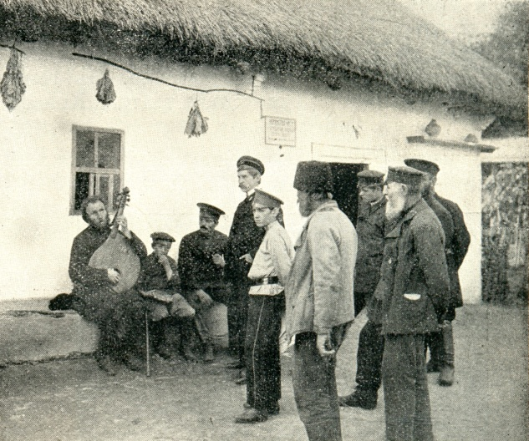
Особливо Чикаленкові сподо-балося, що «з обіду на цей хутір приходив сліпий кобзар Пасюга, сідав на призьбі, а кругом нього збиралось народу, наче на весілля на селі.
Кобзар цей надзвичайно гарно співає старинних дум. Почувши його, я страшенно був зворушений і здивований тим, що він співає думи на мотив, яким співає Сластьон (...). Виявилося, що Д.І. Яворницький, побачивши, що у Пасюги гарний голос і слух, послав його в Миргород до Сластьона, який і вивчив його співать думи.
І справді, заходи Яворницького не пропали марно, бо Пасюга так гарно вивчився співати, що мимоволі сльози проймають, як він співає думи про Марусю Богуславку, Самійла Кішку та інші». [1;116].
Кому ж спала на думку ідея українського хутора на виставці? За два місяці до відкриття виставки в Катеринославі Дмитро Яворницький дістає листа з Полтави. Писав до нього український історик і статистик, етнограф і літературознавець Лев Васильович Падалка (1859–1927), до речі, автор чудових статей в «Киевской старине» з півдня Катеринославщини – про околиці Великого Лугу Козацького, острів Томаківку, село Покровське з його січовою церквою.
У своєму листі від 27 квітня 1910 року з Полтави Лев Падалка сповіщав Яворницького, що Полтавське земство бере діяльну участь у підготовці до катеринославської виставки, хоч асигновані земським зібранням кошти для участі у виставці обмежували можливості Полтавської губернської управи.
«В усякому разі на виставку в Катеринославі, – писав Падалка, – виготовляється в Полтаві і Полтавщині доволі усяких експонатів, меж якими дуже виразними будуть кустарні вироби (усяка тканина, вироби з глини, дерева і інших матеріалів).
Тепер, коли з’ясувалось, що кустарних виробів з Полтавщини в Катеринослав буде повезено багато і дуже гарних (яких ще не бувало до цього часу), виникла сама собою думка, що на облаcтній виставці в Катеринославі слід би демонструвати українську культуру не окремими розрізненими річами, а в зв’язкові їх в одну цілість.
Таку суцільність могла б надати українська типична оселя на території виставки в підходящому місті: обсягом в 500-600 кв. саж. з типичною укр(аїнською) хатою і надвірними постройками, з колодязем (і калиною коло його), з огородом з грядочками усякої городини, з вишневим садочком, коли можна ще його посадити.
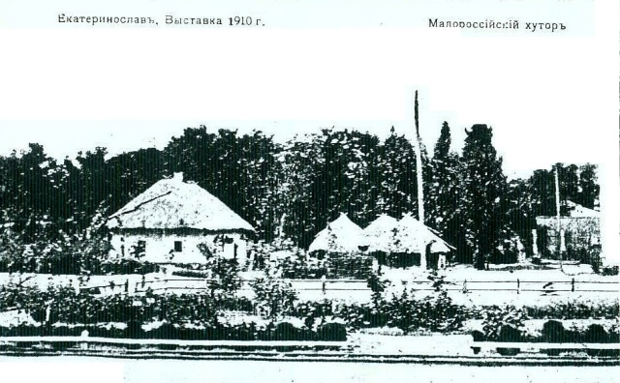
На оселі могло б буть зібране типичне селянське господарство з усяким хліборобським знаряддям, з скотиною і іншим, що потрібне за-для демонстрації його. тут же було б можна демонструвать виконання виробів кустарями, яких привезло б сюди полтавське земство.
Меж іншим тут було б зручно упорядить підторжьє усяким дрібним українським крамом, прибиль з якого могла б буть призначена на пам’ятник Т. Шевченка.
Ще більше була б підходяща така оселя для з’ясування [нрзб.] укр(аїнської) духо вної культури. На оселі під одкритим небом міг би одбутись гучний етнографічний вечор з кобзарями хоровим співом, відчитами на етнографічні теми.
А може пощастило б вам досягти дозволу, щоб тут або хоч в іншому місті були прочитані наукові відчити по історії, археології, економіці країни і т. і.
Одне слово, укр(аїнська) оселя на території виставки могла мати дуже велику вагу для з’ясування областної матеріальної і духовної культури.
Полт(авському) земству було б трудно, а може й неможливо збудувати таку оселю в Катеринославі; та й вага її така, що тут потрібний заход головного комітету виставки.
Разом з іншими полтавцями, певен я, що Ви, вельмишановний Дмитро Іванович, подбаєте про цю справу, як вона того заслуговує, – переведете це питання через головний Комітет виставки чи безпосередньо, чи через його предсідателя князя Н. П. Урусова, якому при цій нагоді прошу свідчить мою прихильність. Дякуватиму Вам, коли скоро повідмите мене, як поставляться у Вас в Катериносалві до збудування укр(аїнської) оселі на територіїї виставки.
Будьте здорові.
Прихильний до Вас Л. Падалка». [ 2; 414–415].
Ми майже дослівно навели лист Лева Падалки, аби показати як визрівала ідея української оселі на виставці. Треба одразу зазначити: у цієї ідеї були як прихильники, так і неприхильники. Дмитро Іванович Яворницький робив усе від нього залежне, аби ідею українського хутора втілити в життя. Тим більше, що головою розпорядчого комітету виставки був губернський предводитель (маршал) дворянства князь Микола Петрович Урусов (1863-1918). Про приятельські взаємини Яворницького і Урусова свідчить уривок з листа Яворницького до Кесаря Білиловського від 18 квітня 1897 р.:
«...у мене єсть приятель великий, віце-губернатор, «светлейший» князь Грузинський. Немудра по мозку людина, але щирий і добрий чоловік, із города Владимира «на Клязьме». [4; 29].
Незадовго перед тим, у 1902–1906 роках князь Урусов був полтавським губернатором (чому Лев Палдалка і передавав йому з Полтави особисте вітання) і, нарешті, маєтки князя були в тодішньому Новомосковському повіті – селі Ундол-Степанівка Котівської волості і маєтку Паньківка. Під впливом Яворницького уся виставка мала бути оформлена в українському козацькому стилі. Дмитро Іванович також був експертом кустарного відділу виставки. Але врешті-решт перемогла концепція архітектора виставки цивільного інженера поляка Франца Вишинського, затвердженого на посаді архітектора виставки 10 жовтня 1909 року. Той зміг переконати князя Урусова, що виставка зовнішнім виглядом мала б нагадувати про «екатерининский», а не український запорозький стиль.
Тепер порівняймо захоплений відгук Євгена Чикаленка про виступи на виставці кобзаря Степана Артемовича Пасюги (1862–1933), до речі, померлого голодного 1933 року, зі зверхнім описом автора звіту-альбому виставки: «Скромное развлечение для публики представлял бандурист Н. Пасюга (автор навіть не спробував дізнатися справжнє ім’я Пасюги, якого звали Степаном – М. Ч.), протяжно и заунывно напевавший под бряцание бандуры украинские былины на заваленке малороссийской хатки». [3;194].
Оскільки назва «кустарна» було винесено навіть у назву Катеринославскьої виставки 1910 року, то природно, що кустарний відділ виглядав дуже вагомо. До речі, вперше кустарний відділ на виставках у Російській імперії був улаштований Московським губернським земством на художньо-промисловій виставці в Москві 1882 року.
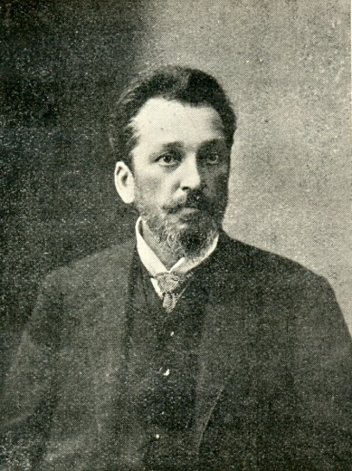
Завідувачем кустарним відділом катеринославської виставки був ще один приятель Дмитра Яворницького голова Катеринославської повітової земської управи Сергій Альбертович Бродницький. Він походив з культурної родини, батько і брат у нього були архітекторами в Катеринославі, сестра викладала музику. На початку організаційного періоду С.А. Бродницький звернувся до всіх губернських управ, що мали взяти участь у виставці, та повітових управ нашої губернії з особливою доповіддю і просив асигнувати спеціальні суми на організацію своїх кустарних відділів на майбутній виставці. Такі з звернення про сприяння по залученню кустарів були надіслані у сільськогосподарські товариства і кустарно-ремісничі заклади виставкового району і решти Росії: у Київське кустарне товариство, у товариство заохочення кустарних промислів в Польщі, у всі кустарні склади і земські музеї і головне Управління землевпорядкування та землеробства. До останнього було додане прохання залучити на виставку пересувну агентуру з продажу кустарних виробів.
На жаль, попри цю велику інформаційну роботу відповіді отримано від дуже небагатьох закладів. Наприкінці 1909 року розпочалося розсилання програм і такс кустарям та ремісникам Росії. Зокрема, користувалися каталогами попередніх кустарних виставок, а по Катеринославщині послано матеріали усім волосним правлінням, сільськогосподарським організаціям, кредитним та позичково-ощадним товариствам, повітовим та дільничним агрономам. До кінця лютого 1910 року розіслано 10.000 примірників необхідного матеріалу.
На початку весни 1910 року співробітник кустарного відділу А.А. Петров особисто об’їхав деякі центри кустарної промисловості в Таврійській та Херсонській губерніях, куди через брак адрес запрошення не надсилалися, і відвідав також ярмарки та великі базари в Полтавській, Київській та Харківській губерніях. Як бачимо, проведено капітальну підготовчу роботу.
Щоб заохотити на виставку побільше кустарів та ремісників, розпорядчий комітет надав С. А. Бродницькому право звільняти малоімущих експонентів від плати за місця. Потрібно було лише надати посвідчення земських управ про бідність експонента. Всього на організацію кустарного відділу витрачено 2500 карбованців. Перед самим відкриттям доасигновано ще 600 карбованців на запрошення чотирьох осіб, котрі давали б пояснення публіці і для продажу кустарних виробів.
Кустарно-промисловий відділ знаходився в головному павільйоні на території сучасного парку імені Л. Глоби. Відділ займав ліве крило і весь верхній поверх павільйону — всього до 300 квадратних сажнів підлоги та 40 квадратних сажнів під навісом позаду головного будинку. З цієї площі 150 квадратних сажнів відведено під експонати безкоштовно. Кількість експонентів кустарного відділу досягала 500 чоловік.
Як наголошував автор статті «Кустарні промисли і ремесла» (на виставці 1910 року) співробітник Катеринославського краєвого музею імені Поля Павло Євграфович Дерябкін, кустарно-ремісничий відділ від самого початку виставкової організації був предметом особливої уваги Розпорядчого комітету. Бо Катеринославське земство на відміну від агрономії чи народної освіти правильної кустарної політики на той час не мало. Практика інших, досвідченіших щодо поліпшення кустарних промислів земств показувала, що окрім прямого впливу на поліпшення промислів велику вагу мають непрямі заходи — організація кустарних музеїв, статистико-економічні обстеження промислів, видання альбомів, креслень, організація кустарних виставок.
Ось чому виставка в Катеринославі мала для кустарів східної України більш серйозне значення, ніж для великого промисловця. «Досить згадати, писав сто років тому Павло Дерябкін, що крупний підприємець завжди більш або менш у курсі своєї справи, він поінформований про становище ринку збуту своїх виробів, він стежить за поліпшеннями в техніці свого виробництва, йому добре відомі вимоги споживача і мінливий смак покупця тощо. Нічого подібного не знає наш кустар, котрий далі місцевого ярмарку не буває». [3; 470]. Треба визнати актуальність цих слів, написаних майже сто років тому.
Організатори кустарного відділу вирішили використати нагоду й приїзд кустарів на виставку. Хотілося шляхом живої анкети, опитування самих майстрів з’ясувати потреби південно-російської кустарної промисловості. На проведення з’їзду кустарів було асигновано 1000 карбованців. З’їзд який мав проходити у жовтні протягом п’яти днів, мав лише два засідання й завершився вже наступного дня. Таким чином мета з’їзду не була досягнута і його слід вважати невдалим.
Кустарний відділ виставки 1910 року та з’їзд кустарів викликали з боку Головного управління землеупорядкування та землеробства щедру підтримку і велике зацікавлення. На з’їзд воно відрядило свого представника, а для ознайомлення з кустарним відділом — співробітника П.І. Воронкова та художницю Марію Миколаївну Дітріх для збирання малюнків гончарних виробів південних губерній Росії.
Про цю жінку варто згадати окремо. Тим більше, що Марія Дітріх у 1910 році редагувала журнал «Кустарь». Напевне, це була непересічна особистість. Російська націоналістка, поетеса, голова ради «Союза русских женщин», член Російських зборів. Походила Марія Миколаївна з графського роду де Рошфор. Її батько граф Микола Іванович де Рошфор (Рошефор, 1846–1905) був інженер і архітектор удільного відомства. Нащадок вихідців з Франції. Головним його твором став імператорський палац у Біловежі, котрий до наших днів не дійшов. Брат Марії граф Костянтин Миколайович де Рошфор (1875–1961) також працював архітектором, від 1921 року жив у Франції. Всі вони, як і чоловік Марії Дітріх, брали участь у націоналістично-монархічному або чорносотенному русі. Марія Дітріх була членом Петербурзького Археологічного інституту, займалася дослідженням кустарного виробництва в Росії, російського одягу. Очолюваний нею «Союз русских женщин» 1910 року перетворений на «Союз русских женщин в помощь самобытному кустарному делу» і став випускати журнал «Кустарь», редактором якого була Марія Дітріх. 1917 року Союз цей був заборонений і відомості про неї відтоді відсутні. Марія Дітріх — автор творів «Русская женщина великокняжеского времени» ( СПб., 1904), «Для немногих. Стихотворения» (СПб, 1905), «Первый цар» (Іван Грозний) (СПб., 1910), «Собрание рисунков старинных кустарных изделий из дерева и железа Ярославской губернии. Рисунки М. Дитрих» (СПб., 1912), «Анна Ярославна, французская королева. Исторический очерк» (Спб, 1914).
Аналізуючи проведення виставки, організатори визнали деякі небажані особливості. Так, допущена дрібна торгівля внесла базарну суєту і створила обстановку, яка створювала неможливість уважного його вивчення. Окрім того, у відділі зовсім була відсутня наукова частина, зокрема, література з кустарної справи. Такі були недоліки в роботі відділу.
Найпомітніше від Катеринославської губернії в кустарному відділі виставки 1910 року було представлено Новомосковське земство. Справа в тому, що Новомосковська повітова управа і тоді, сто років тому неформально підходила до справи. Перед виставкою вона відрядила в повіт спеціального агента для збирання селянських виробів, які б характеризували цей вид народної праці в різних місцях повіту. Не маючи статистичних даних щодо розмірів кустарних промислів, земство вирішило використати виставку для їх обліку. Вироби були виставлені від 116 кустарів.
Найширшого розповсюдження в Новомосковському повіті тоді дістало ткацтво. Старовинний промисел серед місцевого сільського населення мав головною метою задовольнити потреби власної родини і лише частина виробів йшла на продаж. Виготовленням полотен і передусім недорогих килимів була зайнята добра половина всього жіночого населення. Центром територіального розповсюдження ткацтва вважалася Магдалинівська волость. Виставлялися доріжки і килими гарної роботи і недорогі. Вишиті мережкою та заполоччю рушники та скатерки були гідно поціновані експертною комісією. Хоча роботи були ординарні, але в них позначалася любов до праці. Окремі зразки носили на собі відбиток, присмак рідної України, на що етнограф завжди зверне свою увагу. Не менше зацікавлення викликали виставлені вовняні жіночі сіряки і головні хустки. На останні напевне вплинули місто і мода.
Широке розповсюдження в Новомосковському повіті на початку ХХ століття мало гончарне виробництво. Виставлена була головним чином покрівельна черепиця. Виробництво її зосереджено близько сіл Чаплі і Василівки (нині Чаплі у складі Самарського району Дніпропетровська). Виробництво йшло тоді виключно на задоволення потреб своєї округи. Зразки домашнього посуду за виконанням були ординарні. «Поза сумнівом, на місці виробництва є гарної якості глина. Зауважимо, що у збуті гончарного посуду, писав П. Дерябкін, велику роль відіграє певна оригінальність та художній бік. Гончарні вироби з відбитком національної творчості становлять велике зацікавлення не лише для російського споживача, але і для іноземного покупця». [1; 472].
З дерев’яних виробів заслуговували уваги фарбовані скрині. Виробництво це скупчувалося біля села Ігрені (нині також у складі Дніпропетровська). Плетені кошики були виставлені в достатній кількості, аби судити про якість цих виробів. Промисел цей зосередився під самим містом Новомосковськом. Кошики з лози тривкої роботи були досить чисто зроблені.
З лимарських виробів експонувалися селянські шори і німецька упряж. Експертна комісія відзначила експонента К.Г. Корсунського бронзовою медаллю за працьовитість та міцність роботи. Були й окремі експонати з кустарного сільськогосподарського машинобудування. Декілька плугів, складна борона, оранка були привезені з Петриківки. На думку організаторів цей промисел, якщо він тільки в повіті був, заслуговував особливої уваги та підтримки з боку земства.
Решта експонатів типу моделі велосипеду, церкви, картини українського весілля, різьбленого підгодинника чомусь не викликали зацікавлення з боку П. Дерябкіна. Вони на його думку були «незначні та маловажливі і їх взяли, напевне для кількості». Час йде й видозмінюється уявлення про народну творчість. Нині в доречності таких експонатів на кустарній виставці ніхто б не сумнівався, а тоді ще обстоювали «чистоту жанру».
Тим не менш новомосковським кустарям на виставці 1910 року присуджено 40 нагород. З ремісничих закладів Новомосковського земства експоновано в земському павільйоні вироби п’ятикласного ремісничого училища, зокрема, бричку селянського типу. Тут же виставлялися предмети селянського побуту: рогач, кочерга, підкова і навіть віялка і плуг.
На жаль, у відділі не було подано жодних даних, котрі пояснювали б становище кустарних промислів у цьому повіті. З бюджету повітового земства ( в земському павільйоні) було видно, що 1910 року на заходи з кустарного виробництва асигновано було всього 700 карбованців.
Від Павлоградського повіту був виставлений колективний експонат виключно жіночого рукоділля. Представником було Богданівське сільськогосподарське товариство. Усі виставлені зразки вишивок, скатерок та рушників нічим не відрізнялися від звичайних жіночих рукоділь цього типу. Олександрівське повітове земство експонувало лише кошики своєї власної майстерні. Катеринославське повітове земство демонструвало свої кустарні вироби у відділі земського самоврядування. Воно виставило роботи Томаківської навчальної ткацької майстерні і Солонянської школи ткацтва.
Досить чисто й акуратно були виготовлені брички та екіпажі в учбовій ремісничій майстерні в селі Військовому біля Ненаситецького порогу над Дніпром і слюсарно-ковальські вироби майстерні в с. Лошкарівці. Столярно-лялькова майстерня в с. Михайлівці подала роботи досить грубі, кращими з-поміж них були моделі сільгоспзнарядь, млинів та будинків. Експонати сільгоспмайстерні з села Біленького (нині це Запорізька область) знаходилися в науково-навчальному павільйоні.
Від Верхньодніпровського земства виставлялися дерев’яні вироби і домашнє начиння з жерсті, виготовлені учнями Богодарівського училища. Особливу увагу звертали самостійні малюнки учнів молодших класів. Куцеволівська школа навчально-кошикової майстерні експонувала роботи з плетіння кошиків, а Саксаганське ремісниче училище задовільно виконані учнівські малюнки. Можна було бачити на виставці і вироби, надані Бахмутським та Харківським повітовими земствами.
Та, звісно, найцікавішим і найбагатшим представником дрібної сільської промисловості в кустарному відділі був кустарний відділ Полтавського губернського земства з ремісничим училищем, Миргородською художньо-промисловою школою імені М. В. Гоголя та 27-ма навчальними майстернями. Діяльність Полтавського губернського земства з розвитку кустарних промислів тоді займала перше місце в Російській імперії. У середньому за період з 1899 по 1908 роки щорічні витрати земства на підняття і розвиток місцевих кустарних промислів становили 154300 карбованців. Свою діяльність в цьому напрямі земство зосереджувало в насаджуванні серед сільського населення професійної освіти та цілої низки показових майстерень.
Окремо був представлений на виставці в Катеринославі Московський кустарний музей. Разом з південним своїм суперником – Полтавським складом вони – були кращими представниками на виставці кустарних промислів та ремесел. В альбомі-звіті з виставки докладно розповідалося про позитивний досвід цих інституцій. В окремому павільйоні, збудованому коштом тюремного відомства, зібрали роботи в’язнів 22-х різних місць ув’язнення і експонати головного тюремного управління... За раціонально поставлене навчання в’язнів корисних ремесел експертна комісія по кустарному відділу присудила дев’ять нагород, у тому числі малі срібні медалі Катеринославському виправному відділенню та Катеринославській губернській тюрмі.
Ще трохи статистики. З кустарів та ремісників Катеринослава і губернії у виставці взяло участь близько 90 чоловік, з інших місць виставкової області (ми назвали на початку губернії, які відносилися до цієї області) – трохи понад 30 чоловік і з позаобласних – понад 90 експонентів. Найбільше було з Тульської губернії – 24 чоловіка, з Петербургу 7 чоловік, з Нижегородської та Київської губерній по 6, а решта 25 губерній дали по 3 і менше. Закордонних експонентів нараховувалося шестеро. Останні були посередні. Кращими виявилися філігранні та мозаїчні вироби Е. Гюмпфнера з Відня. А японець Іокай не експонував свої вироби, а відкрив торгівлю ними в окремому павільйоні. Величезний вибір всіляких японських дрібничок приваблював до себе масу публіки і попри високі ціни торгівля ними йшла досить жваво впродовж усієї виставки. Це було зайвим свідченням того, який «неслабнучий інтерес і водночас великий збут мають кустарні вироби, якщо вони оригінальні і носять самобутній і різко виражений відбиток національної творчості, а за своїм обробленням витончені і мистецькі». [3; 490].
Кустарний відділ катеринославської виставки 1910 року дав достатньо матеріалу для вивчення кустарних промислів, але він багато програвав від того, що не було системи і бракувало наукової частини і саме тих губерній, про які найменше було кустарно-статистичних та інших даних у літературі.
Наприкінці роботи виставки, 1 жовтня 1910 року в Катеринославі побачило світ перше число українського часопису «Дніпрові хвилі». У ньому видрукувано статтю «Як представлено Україну на виставці у Катеринославі». Автор заховався під ініціалами М.С. Скоріш за все це був 25-річний Микола Стасюк (1885–1943) – в майбутньому член першого уряду незалежної України. На його думку «український елемент на ній (виставці) представлений не дуже рясно». (5; 5) І попри байдужість організаторів та інертність українського громадянства уважний відвідувач міг здобути на ній певні відомості про Україну, передусім через вітрини «Української преси», «Товариства «Просвіта» і вітрини колишньої «Київської старовини». Найбільші слова захоплення у автора викликала колекція ткацьких і керамічних виробів з Полтавщини: «Чудова колекція цих виробів бере на себе очі красою і ніжністю малюнка, видержаністю українського стилю... Дивлячись на відділ полтавського земства, українець з гордістю бачить, що вже й зараз можна прибрати покої найзаможнішої господи в українському стилі». [5; 7]
Микола Стасюк висловив і низку критичних зауважень: «На виставці є подвір’я, яке мусило показувати українську селянську культуру, але впорядковано його якось випадково, без певного плану, і через те у влаштуванні його помітно багацько дефектів щодо додержання українського характеру. Впорядчики виставки не подбали обставити хату, і через те мусило на себе взяти цю справу полтавське земство. Не дивлячись на всі свої дефекти, хата чи, як її звуть, «хутір» приваблює до себе публіку, – це саме улюблене місце і, тим більш, що там співає по празникам кобзар Степан Пасюга». [5; 8]
Висновок автора: «Якщо, окрім всього переліченого, згадаємо вироби полтавських і катеринославських кустарів, то це буде все, що має на собі хоч трохи українського характеру». [5; 8].
Підсумовуючи сказане, робимо висновок: українці Полтави і Катеринослава прагнули спільними зусиллями створити на виставці 1910 року в Катеринославі український хутір, якнайкраще представити народні промисли Східної України. Певною мірою це їм вдалося. Оцінки зробленому дано різні – від захоплених (Євген Чикаленко) до позитивних з критичними зауваженнями (Микола Стасюк). Найбільша виставка ХХ століття в Катеринославі відіграла свою позитивну роль у пропаганді народного мистецтва українців.

Примітки:
1) Чикаленко Євген. Щоденник. (1907–1917). У 2-х тт. К., Tемпора, 2004. Т. 1.
2) Епістолярна спадщина академіка Д.І. Яворницького. Вип. І: Листи вчених до Д.І. Яворницького. Дніпропетровськ: Гамалія, 1997.
3) Отчет-альбом Южно-русской областной сельськохозяйственной. промышленной и кустарной выставки в г. Екатеринославе, с 1го июля по 10-е октября 1911 года (помилка: треба 1910-го). Издание Екатеринославского губернского земства. Екатеринослав, 1912.
4) Епістолярна спадщина академіка Д.І. Яворницького. Вип. 4. Дніпропетровськ: 2005.
5) М.С. Як представлено Україну на виставці у Катеринославі // Дніпрові хвилі. Катеринослав.– 1910.– 1 октября (жовтня).– № 1.
Микола Чабан

Література:

Липовская Т.Д. И.Я. Эзау и Южно-Русская областная сельскохозяйственная, промышленная и кустарная выставка 1910 года / Т.Д. Липовская, В.Д. Мирончук // Вісник Дніпропетровського університету. Історія та археологія. Вип. 5.– 1999.– С. 129-133.
Липовська Т.Д. Д.І. Яворницький і Південно-Російська обласна сільсько-господарська, промислова і кустарна виставка у 1910 р. в Катеринославі / Т.Д. Липовська, В.Д. Мирончук // Музей на межі тисячоліть: минуле, сьогодення, перспективи: Зб. тез доповідей наук. конф.– Дніпропетровськ: Вересень.– 1999.– С. 12–14.
Путеводитель-каталог Южно-русской областной выставки, устроенной Екатеринославским Губернским Земством в г. Екатеринославе с 1-го июля по 25-е сентября 1910 года / Сост. А. Авчинников.– Екатеринослав, 1910.– 140 с.
Фоменко А. Міський сад – Парк ім.Глоби / А. Фоменко // Дніпропетровськ: минуле і сучасне. Оповіді про пам'ятки культури.– Дніпропетровськ, 2001.– С. 243–248: фото.; Також: Наше місто.– 1995.– 5 лип.
Южнорусская областная сельскохозяйственная промышленная и кустарная выставка: [1910] // Стародубов А.Ф., Самодрыга В.В., Иванов С.С. Память истории. г. Екатеринослав (г. Днепропетровск) по литературе и воспоминаниям.– Дніпропетровськ, 2001.– С. 178–184.
Южно-русская сельскохозяйственная, промышленная и кустарная выставка 1910 года в Екатеринославе.– Екатеринослав, 1912.– 666 с., ил.
* * *
Екатеринославские ярмарки // Дніпров. кур'єр.– 2001.– № 6.– С. 30.
Невский В. "Выставка удалась на славу" / В. Невский // Вісті Придніпров'я.– 2000.– 27 черв.– С. 13.
Писарская Г. Не имевшая себе равных / Г. Писарская // Позиция.– 2001.– 26 янв.– С. 7.
Рекуненко Н. 160 Южно-русских пудов // Днепров. правда.– 2000.– 16 марта.
Рекуненко Н. Провинциальные истории: Екатеринославская выставка / Н. Рекуненко // Недвижимость в движении.– 2004.– 28 июня.– С. 10–11
Рекуненко Н. Провинциальные истории: Чем бы публика не тешилась... / Н. Рекуненко // Недвижимость в движении.– 2004.– № 29 (36).– 4 авг.– С. 10–11.
Симонова Е. Небольшое путешествие по Екатеринославской сельскохозяйственной выставке 1910 года / Е. Симонова // Дніпров. кур’єр.– 2003.– № 4.– С. 44–47
Старостін В. Картинки с выставки / В. Старостін // Собор.– 1998.– 26 лют.

